用户使用
步骤/方法
一、登录网站：http://jy-iot.com/jy-iot/frontend/web/index.php?r=site%2Flogin
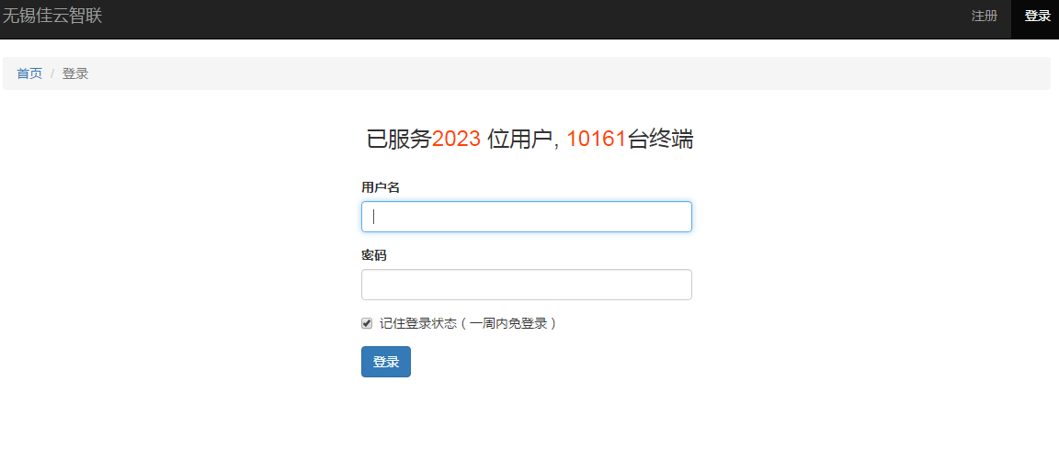

二、点击右上角注册，创建用户。除邀请码外其余内容为必填。
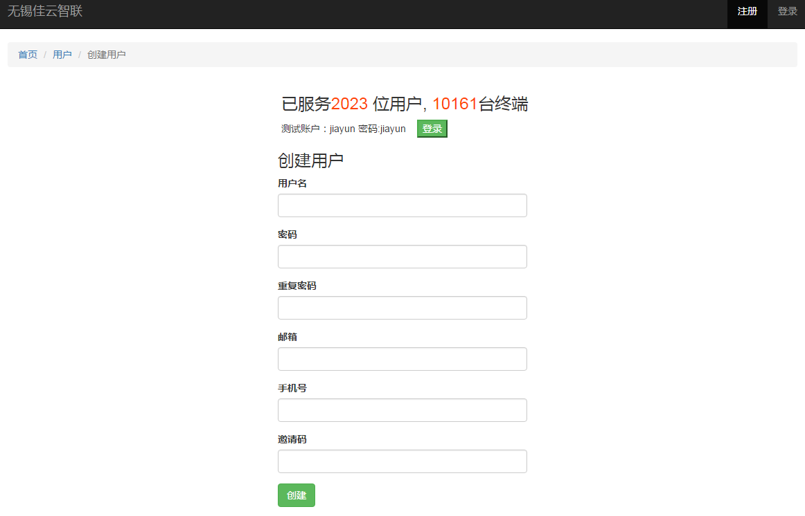
三、注册完成输入用户名密码登录，点击右上角的绑定设备，选择激活码（当天发货后客服会告知买家激活码）绑定，输入完成点击新建。
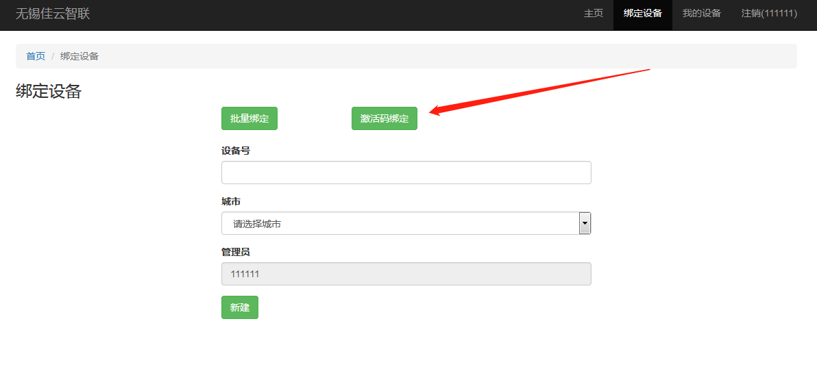
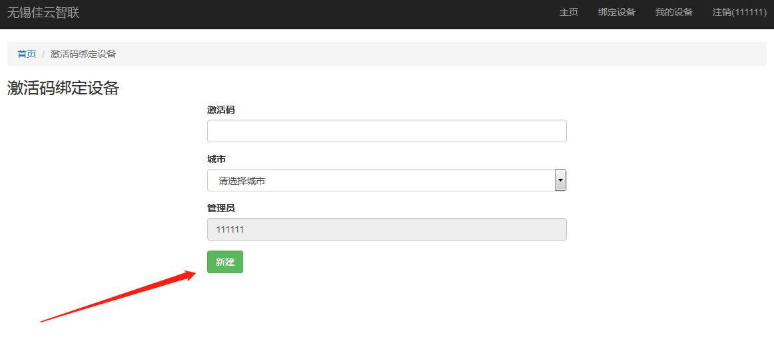

四、打开智能发布系统GoodEditor，输入账号密码登录，选择终端管理和节目更新就能查看到在线的设备。
